Procesos en los cuales se debe de eliminar a Cirilo Guzmán.

Curvas del día AAAAMMDD
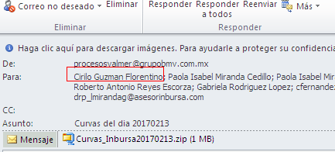
VECTOR 24 INBURSA FORMATO OFICIAL DD/MM/AAAA
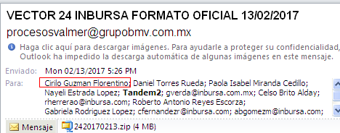
INBURSA PENSIONES 24 >> AAAAMMDD
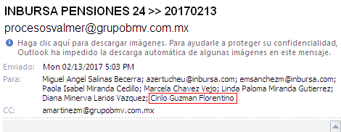
INBURSA PENSIONES MD >> AAAAMMDD
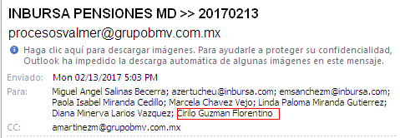
GBS MD INBURSA >> AAAAMMDD
